FLUVAL FX6
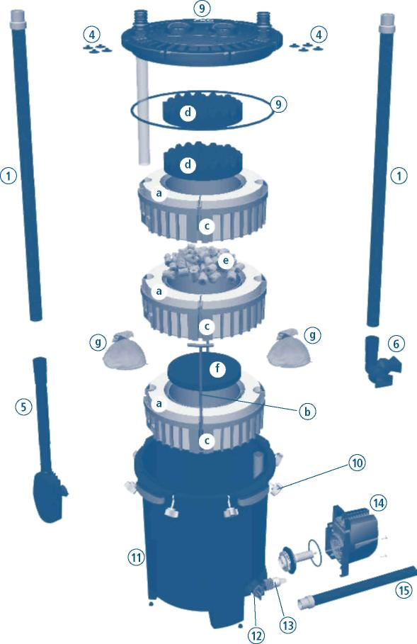

СОСТАВНЫЕ ЧАСТИ

- Шланг
- Кромочный соединитель (2шт)
- Зажимы кромочного соединителя (6шт)
- Малые присоски (4шт)
- Узел приемного стояка
- Выпускной узел
- Металлический зажим (2шт)
- Клапаны AquaStop (2шт)
- Крышка фильтра
- Крепление крышки фильтра (8шт)
- Контейнер фильтра
- Продувочный клапан
- Дренажный колпачок
- Насосная установка и силовой кабель
- Заборная трубка

Фильтровальные корзины с пенными вставками

- Губка (6шт)
- Т-образные ручки (2шт)
- Корзины с фильтрующей средой (3шт)
- Губка биологической очистки (2 шт)
- Керамический наполнитель
- Углеродный фильтр
- Мешочки с наполнителем

ВАЖНЕЙШИЕ ПРАВИЛА ТЕХНИКИ БЕЗОПАСНОСТИ
ВНИМАНИЕ: Для предотвращения травмирования необходимо соблюдать основные правила техники безопасности.
ПРОЧТИТЕ И СОБЛЮДАЙТЕ ВСЕ ПРАВИЛА БЕЗОПАСНОСТИ
Для предотвращения травмирования необходимо соблюдать основные правила техники безопасности при обращении с контейнерным фильтром FLUVAL, включая следующее:
1. ПЕРЕД ИСПОЛЬЗОВАНИЕМ ПРОЧТИТЕ И СОБЛЮДАЙТЕ ВСЕ ПРАВИЛА ТЕХНИКИ БЗОПАСНОСТИ и все важнейшие указания, имеющиеся на фильтре. Несоблюдение этих правил может привести к повреждению фильтра.
2. ОПАСНОСТЬ - во избежание поражения электрическим током особое внимание должно быть уделено технике безопасности при использовании воды в аквариумном оборудовании. В каждой из описанных ниже ситуаций не пытайтесь заниматься ремонтом своими силами; верните фильтр в уполномоченную сервисную организацию или выбросьте его.
А. Если фильтр упал в воду, НЕ пытайтесь достать его! Сначала отключите его от сети, затем вынимайте. Если электрические компоненты фильтра стали влажными, немедленно отключите фильтр.
Б. Если есть признаки утечек воды, или если предохранитель (или прерыватель тока при неисправности заземления) выключается, отсоедините силовой кабель от сети и вытащите помпу из воды.
В. Тщательно проверьте фильтр после установки. Не следует включать его, если на деталях, которые не должны быть влажными, имеется влага.
Г. Не работайте с электрическим прибором, если у него поврежден кабель или штекер, или он неправильно функционирует, или был уронен, или имеет какую-либо другую неисправность. Электрический кабель данного фильтра не может быть заменен; если кабель поврежден, весь фильтр должен быть забракован. Никогда не режьте кабель.
Д. Во избежание увлажнения штекера фильтра или розетки, располагайте фильтр так, чтобы он был обращен к стороне настенной розетки, и предотвращалось капание на розетку или штекер. Следует устроить «петлю для капель» (см. рисунок) на кабеле, соединяющем помпу с розеткой. «Петля для капель» представляет собой ту часть кабеля, которая провисает ниже уровня розетки или штекера и провисает вследствие избыточной длины кабеля; при этом предупреждается стекание воды по кабелю к штекеру и розетке.
Если штекер или розетка все-таки стали влажными, НЕ отключайте кабель от источника тока. Сначала рассоедините предохранитель или прерыватель тока, который подает электроэнергию к фильтру. Затем вытащите штекер из розетки и проверьте наличие воды в ней.
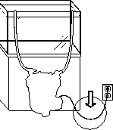

3. Следует внимательно следить за фильтром, если с ним работают или близко от него находятся дети.

4. Во избежание травм не прикасайтесь к движущимся или горячим деталям.

5. ВНИМАНИЕ - Всегда отключайте все электроприборы в аквариуме перед тем, как опускать руки в воду, перед установкой или разборкой и во время обслуживания его. Не дергайте кабель для отключения штекера. Возьмитесь за штекер и вытащите его из розетки. Всегда отключайте фильтр от сети, если он не используется.
помпа. Не используйте фильтр-помпу для других целей (например, не используйте его для плавательных бассейнов, ванн и т.д.) Использование креплений, не рекомендованных или не продаваемых изготовителем фильтра, может привести к возникновению опасных ситуаций.
• Не используйте этот фильтр-помпу в плавательных бассейнах или других местах, где люди погружаются в воду.
• Этот фильтр-помпа рассчитан для работы при температуре до 35 °С.
• Не используйте этот фильтр-помпу с легко воспламеняющимися или пригодными для питья жидкостями.
7. Этот фильтр-помпа предназначен для использования только В ПОМЕЩЕНИИ. Не устанавливайте и не храните фильтр в местах, где он может оказаться на открытом воздухе или при температуре ниже точки замерзания воды.
8. Перед включением фильтра убедитесь, что он смонтирован надежно. Не допускайте работу помпы всухую.
9. Если необходимо удлинение кабеля, следует использовать кабель надлежащей пропускной способности. Кабель, рассчитанный на меньшую силу тока или мощность, чем те, на которые рассчитан фильтр, может перегреться. При установке кабеля следите за тем, чтобы он не размыкался и не вытягивался. Соединение должно быть выполнено квалифицированным электромонтажником.
10. ХРАНИТЕ ЭТИ ИНСТРУКЦИИ
Для полноценного использования и понимания устройства этого фильтра рекомендуется внимательно изучить и разобраться в данной инструкции. Несоблюдение этого положения может привести к повреждению фильтра.

ВАЖНО!
Для обеспечения корректной работы фильтра Fluval FX6 External Filter необходимо надлежащее обслуживание. Пренебрежение обслуживанием может привести к поломке фильтра и аннуляции гарантии на товар. В дополнение, постоянная очистка и промывка фильтра значительно сократит поломки и время обслуживания. Ниже приведена таблица обслуживания:
СОСТАВЛЯЮЩИЕ | КАЖДЫЙ МЕСЯЦ | КАЖДЫЕ ТРИ МЕСЯЦА | КАЖДЫЕ ПОЛГОДА | КАЖДЫЙ ГОД
Крыльчатка |  | Проверка\очистка |  | Замена
Заборная трубка\ стояк\ шланг |  | Проверка\очистка
Резиновый шланг |  |  |  | Проверка\очистка
Губка механической очистки | Проверка\очистка |  | Замена половины
Губка биологической очистки |  | Проверка\очистка | Замена половины
Керамический наполнитель | Промывка |  | Замена половины
Углеродный фильтр | Замена

ВЫСОКОПРОИЗВОДИТЕЛЬНЫЙ КОНТЕЙНЕРНЫЙ ФИЛЬТР
Контейнерный фильтр Fluval обеспечивает не имеющую аналогов производительность по фильтрации, максимальную гибкость и высочайшую точность в настройке характеристик воды. Наша многоступенчатая система позволяет вам устанавливать слои из фильтрующих сред (наполнителей) в той последовательности, которая лучше всего удовлетворяет требованиям вашего аквариума. Тем самым обеспечивается высокая гибкость в создании и поддержании идеальной среды для ваших рыбок.
Высокопроизводительный и мощный встроенный двигатель контейнерного фильтра обеспечивает обработку и циркуляцию 2130 литров воды в час, что позволяет точно регулировать состояние воды в аквариуме емкостью целых 1500 литров. Хотя в нем находится только 5,9 литров фильтровальной среды (наполнителя), фильтр достаточно компактен и подходит почти к любому аквариумному кабинету.
Пуск помпы при атмосферном давлении в линии всасывания предусматривается с помощью уникальной технологии прокачки Fluval с программным управлением, что обеспечивает удобство включения и пуска фильтра в работу. После пуска контейнер заполняется водой, выдерживает паузу для удаления воздуха, начинает процесс фильтрации и продолжает его до выключения. Через каждые 12 часа фильтр останавливается для выпуска накопившегося в системе воздуха с целью поддержания полного вакуума, необходимого для максимальной эффективности фильтра.
Пакет корзин с фильтровальными средами (наполнителями) фильтра FX6 открывает широкие возможности варьировать качество воды в соответствии с требованиями науки. Вы можете использовать один тип фильтровальной среды в каждой корзине или слой из двух или трех типов – в соответствии с потребностями вашего аквариума.
Конструктивные особенности фильтра FX6 обеспечивают также необыкновенную простоту в эксплуатации: соединения с защелками, на которые нужно только нажать; клапаны AquaStop, с помощью которых вы можете осуществлять профилактическое обслуживание без нарушении вакуума системы и без разборки шланговых соединений; специальные рукоятки, которые позволяют поднять весь пакет корзин для замены или очистки фильтровальных сред (наполнителей); продувочный клапан и дополнительный клапан AquaStop для того, чтобы вы могли легко опорожнить контейнер без необходимости передвигать или поднимать тяжелый, наполненный водой резервуар.
Высокие технические характеристики этого фильтра основываются на заслуженной репутации Fluval как лучшего изготовителя средств ухода за аквариумами и рыбками. Сертификат HARS (Центр водных исследований Хагена) является гарантией самых современных и надежных исследований в этой области.
Для полного понимания и использования всех возможностей своего многоступенчатого контейнерного фильтра FLUVAL, пожалуйста, прочитайте и соблюдайте все инструкции по его монтажу, обслуживанию и эксплуатации. Несоблюдение этих инструкций может привести к гибели рыбок и/или выходу из строя фильтра.
СОХРАНИТЕ ЭТИ ИНСТРУКЦИИ ДЛЯ ИСПОЛЬЗОВАНИЯ В БУДУЩЕМ.

ОБЩИЙ ОБЗОР СИСТЕМЫ
Фильтр FX6 откачивает воду и задерживает мусор в приемном сите, затем пропускает воду через три слоя пены, которая улавливает большинство твердых частиц. Мощная помпа отправляет затем воду через множество слоев фильтровальной среды для очистки и обработки воды в последовательности, которую вы выбрали. При возвращении воды обратно в аквариум расширяющаяся насадка рассеивает воду в различных направлениях; в результате вода в аквариуме взбалтывается, в ней возникают течения, которые помогают разрушить отложения отходов и предотвратить их оседание. Все это делается для создания непрерывного потока чистой, хорошо обработанной воды.
ПЕРЕДОВАЯ ТЕХНОЛОГИЯ

Клапаны AquaStop

Клапаны AquaStop позволяют облегчить обслуживание фильтра, позволяя вам остановить поток воды путем легкого поворота на 90° рычага клапана. Это означает, что вы можете отделить шланги от фильтра одним движением. Рычаг клапана может быть использован также для регулирования расхода воды без ущерба для двигателя или его компонентов. Предусматриваются три клапана: один – для приемного стояка, один – для выводного шланга и один – для дренажа фильтра при некоторых обстоятельствах во время обслуживания.
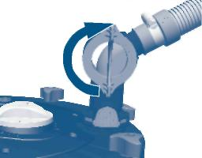
Нажимные быстроразъемные соединения

Быстроразъемные соединения предусмотрены для быстрой настройки и обеспечения герметичности. Вы просто нажимаете вниз узлы ввода и вывода воды (клапаны AquaStop и соответствующие шланги). Щелчок, который вы услышите, означает, что соединение надежно и водонепроницаемо.

Вынимание комплекта корзин с фильтровальными средами (наполнителями)

Комплект корзин с фильтровальными средами находится в центре многоступенчатой системы фильтрации Fluval. Эти корзины большой емкости позволяют вам разместить фильтровальные среды именно в том порядке, который наиболее подходит для вашего аквариума. Каждая корзина облицована вставкой из пены для эффективного механического предварительного фильтрования. Т-образные ручки позволяют поднять, а потом быстро разделить пакет корзин и провести профилактическое обслуживание.

Контейнер большой емкости
Компактный резервуар фильтра FX6 обеспечивает обработку и циркуляцию 2130 литров воды в час и вмещает пакет корзин с фильтровальными средами (наполнителями) объемом до 5,9 литра среды. В то же время этот резервуар при большой емкости остается достаточно невысоким (54 см) и может быть расположен под большинством крупных аквариумов.

Технология прокачки с программным управлением (SmartPump technology)

Фильтр FX6 спроектирован и изготовлен для надежной фильтрации тонко сбалансированной аквариумной среды. Технология прокачки фильтра реализуется с помощью электронной монтажной платы для непрерывного мониторинга помпы. Скорость вращения крыльчатки и давление измеряются постоянно для обеспечения высокой производительности и эффективного использования энергии.
Технология прокачки с программным управлением имеет также большое значение для удаления воздуха, который может накапливаться в системе. Раз в 24 часа фильтр останавливается и выпускает весь накопившийся воздух, поддерживая, таким образом, максимальную эффективность фильтрования.

Самозапускающаяся система быстрого старта

При использовании фильтра FX6 не требуется ручная откачка. Как только вы включили фильтр, контейнер начинает заполняться водой из вашего аквариума. Откачка идет 1 минуту, затем приостанавливается на 2минуты для удаления воздуха, а затем сразу же начинается процесс фильтрования.

Продувочный клапан

Контейнер фильтра FX6 отличается наличием дренажного продувочного клапана в основании контейнера. Это делает возможным опорожнение контейнера для обслуживания перед его перемещением.

Приемный стояк с ситом

Широкое скругленное приемное отверстие стояка FX6 рассчитано на быструю откачку воды. Оно прикрыто тонким экраном со скошенными ребрами для отталкивания мусора; тем самым практически предотвращается забивание сита и отложение на нем твердых частиц, препятствующих протеканию воды.

Рассеивающая многонаправленная выпускная насадка
Расширяющийся носик настраиваемой выходной насадки направляет множество струй очищенной воды во все углы аквариума, создавая течения, которые перемешивают воду для предотвращения отложения отходов и перевода их во взвешенное состояние с тем, чтобы они могли быть втянуты в приемный стояк с ситом. Чем больше твердых отходов плавает, тем меньше их оседает на дно, и, благодаря этому, весь аквариум очищается лучше.
ТЕХНИЧЕСКАЯ ХАРАКТЕРИСТИКА FLUVAL FX 6

Емкость аквариума | 1.500 литров
Производительность помпы | 3.500 литров в час
Площадь механической фильтрации (с помощью пены) | 2.100 см²
Биологический объем | 5.9 литров
Объем фильтрации | 20 литров
Циркуляция фильтра* | 2.130 литров в час
Напор (макс.) | 3.3 м
Мощность при 120В\240В | 43В\41В

*ПРИМЕЧАНИЕ: Расходы измерены с приемными и выпускными шлангами одинаковой длины и без фильтровальных сред (наполнителей).

МОНТАЖ И ЭКСПЛУАТАЦИЯ
ВАЖНО: Перед началом работ прочтите все инструкции:
• Для лучших результатов пополните воду в аквариуме перед началом наладки.
• Отведите на монтаж и наладку 30 – 45 минут.
• Необходимые инструменты: крестообразная отвертка и хозяйственный нож.
НЕ ВКЛЮЧАЙТЕ ФИЛЬТР, ПОКА НЕ БУДЕТ ЗАКОНЧЕНА ЕГО НАЛАДКА, И ВЕСЬ УЗЕЛ НЕ БУДЕТ ЗАПОЛНЕН ВОДОЙ.

1. РАСПАКУЙТЕ И ИДЕНТИФИЦИРУЙТЕ ВСЕ КОМПОНЕНТЫ В качестве руководства используйте схему на внутренней стороне передней крышки.
2. ПОДГОТОВКА АКВАРИУМА
1. Определите место для размещения фильтра. Помните, что это тяжелая система. Для надлежащей работы фильтра необходимо выполнить все изложенные ниже требования к монтажу.

Требования к монтажу
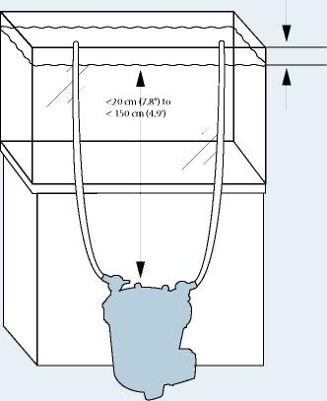
• Для достижения наилучших результатов заполните аквариум до максимального уровня перед началом наладки.
• Крышка фильтра должна быть, по крайней мере, на 20 см ниже уровня воды в аквариуме, но не более чем на 150 см. Никогда не устанавливайте фильтр выше уровня воды.
• ВАЖНО: Шланги, поставляемые с фильтром, имеют длину 4 м. Если требуются шланги большей длины, то шланг приемного стояка НЕ ДОЛЖЕН превышать 2 м, а общая длина шлангов приемного стояка и выпу-скного шланга не должна превышать 5 м.
• Шланги должны быть прямыми от фильтра до кромки аквариума; допускается некоторое провисание, но не образование петель.
• Уровень воды в аквариуме не должен быть ниже 20 см от края аквариума.
• Для наилучшей работы фильтр должен быть расположен полностью ниже аквариума (как показано на рисунке)
- Позиционируйте продувочный клапан таким образом, чтобы вы могли прикрепить шланг, не двигая фильтр.
2. Поместите два устройства для присоединения к кромкам поверх верхней кромки аквариума. Разместите одно устройство там, где вы хотите поставить приемный стояк, а второе – там, где должна быть выпускная насадка. Убедитесь в том, что длинный конец кронштейна находится на внутренней стороне аквариума.
Резиновые кольца на соединителях предусмотрены для того, чтобы помочь соединителям лучше прилипнуть к стеклу аквариума. Если стенки аквариума тоньше 1.58 см, замените резиновые кольца четырьмя небольшими присосками.
Важно: убедитесь в том, что положение трубы стояка находится в стороне от какого-либо источника воздуха – воздушного камня, аэрационного устройства, протеинового пеноотделителя или выпускного клапана. Попадание воздуха в приемный стояк уменьшает эффективность фильтра.

Перевод надписей:
Alternate Configurations:
Альтернативные конфигурации.
Note: A dropped ledge rim requires purchase of an extra connector. (See “Replacement Parts” for ordering information):
Примечание: Пониженное положение полки потребует покупки дополнительного соединителя к кромке. (См. «Замена компонентов» для информации для заказа).
3. ПОДГОТОВКА ПРИСОЕДИНЕНИЙ ПРИЕМНОГО СТОЯКА
1. Присоедините шланг к одному из трех клапанов:
а) Ослабьте один из металлических зажимов и передвиньте его на один конец шланга.
б) Надвиньте конец шланга на клапан; надвигайте его до тех пор, пока это будет возможно.
в) Расположите металлический зажим на резиновом соединителе и затяните его.

2. Измерьте и обрежьте шланг. Вам необходимо иметь такую длину шланга, которая обеспечивала бы удобное прохождение шланга из аквариума до контейнера фильтра.
Важно: Шланг должен идти по прямому пути от фильтра до кромки аквариума с учетом некоторого повисания, но без образования петель. Если шланг слишком длинный, фильтр не будет работать эффективно.
а) Расположите клапанный конец шланга примерно в том месте, где он будет находиться на крышке фильтра (как только фильтр будет установлен).
б) Протяните шланг так, чтобы он лег над кронштейном стояка.
в) В точке, которая находится не менее чем на 15 см ниже кромки аквариума, отрежьте шланг кухонным ножом. Не обрезайте слишком коротко. Помните, что при необходимости вы всегда сможете укоротить его еще раз при окончательной установке.

3. Втолкните обрезанный конец стоякового шланга в резиновый соединитель на трубе стояка. Втолкните шланг не менее чем на 2,5 см без скручивания его.

4. Поместите сито стояка в резервуар, убедившись в том, что он будет находиться не менее чем на 7,5 см от дна. (Если труба слишком длинная для вашего аквариума, вытащите сито, обрежьте трубу стояка ножовкой, затем установите сито обратно). После надлежащего позиционирования стояка закрепите его на месте путем прижатия присосок к стеклу.

5. Закрепите шланг стояка на кромочном соединительном устройстве с помощью трех соединительных зажимов.

4. ПОДГОТОВКА ПРИСОЕДИНЕНИЙ ВЫПУСКНОЙ НАСАДКИ
1. Присоедините шланг ко второму клапану (так же, как и для шланга приемного стояка).
а) Ослабьте один из металлических зажимов и передвиньте его на заводской конец шланга (не обрезанный конец).
б) Надвиньте конец шланга на клапан; надвигайте его до тех пор, пока это будет возможно.
в) Расположите металлический зажим на резиновом соединителе и затяните его.

2. Измерьте и отрежьте шланг. Вам опять-таки необходимо иметь такую длину шланга, которая обеспечивала бы удобное прохождение шланга из аквариума до контейнера фильтра.

Важно: Шланг должен идти по прямому пути от фильтра до кромки аквариума с учетом некоторого повисания, но без образования петель. Если шланг
слишком длинный, фильтр не будет работать эффективно.
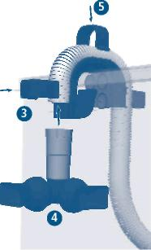
а) Расположите клапанный конец шланга примерно в том месте, где он будет находиться на крышке фильтра (как только фильтр будет установлен).
б) Протяните шланг так, чтобы он лег поверх кронштейна «выпуска».
в) В точке, которая находится не менее чем на 15 см ниже кромки аквариума, отрежьте шланг кухонным ножом. Не обрезайте слишком коротко. Помните, что при необходимости вы всегда сможете укоротить его еще раз при окончательной установке.
3. Втолкните обрезанный конец «выпускного» шланга в резиновый соединитель выпускной насадки. Втолкните шланг не менее чем на 2,5 см без скручивания его.
4. Поместите насадку в резервуар, примерно на 2,5 см ниже уровня воды.
5. Прикрепите шланг к «выпускному» кронштейну с помощью трех кромочных соединительных зажимов.

5. ПОДОГОТОВКА ФИЛЬТРА

- Отпустите и отсоедините 8 креплений крышки.
- Снимите крышку фильтра и отложите ее в сторону. Будьте внимательны, чтобы не повредить вводный патрубок, соединенный с крышкой.
- С помощью оранжевых ручек Т-образной формы выньте три корзины с фильтровальными средами (наполнителями) из фильтровального контейнера. Затем Т-образные ручки отделяются наружу, так что корзины могут быть разобраны по отдельности.
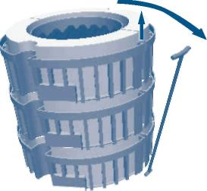
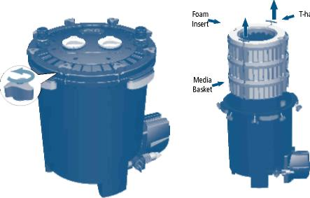

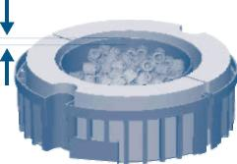
4. Промойте корзины со средами (наполнителями) и пенные вставки под струей водопроводной воды для удаления частиц пыли.
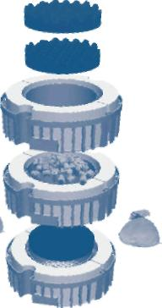
5. Установите обратно пенные вставки и заполните центр каждой корзины фильтровальной средой – наполнителем. Убедитесь, что каждая ступень
фильтровального наполнителя установлена на отведенном для него уровне, иначе вы меняете рекомендованные установки. Оставьте не менее 1 см свободного пространства над средой так, чтобы корзины могли быть сопряжены друг с другом надлежащим образом.

Важно: Во избежание попадания частичек в крыльчатку, блокировки и\или поломки крыльчатки все свободные гранулы наполнителя должны находиться в фильтровальном мешочке. Пожалуйста, используйте мешочки на дне корзины для данного фильтровального наполнителя.

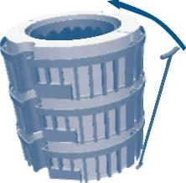
- Составьте пакет корзин, тщательно выровняйте его так, чтобы все сопряжения совпали. Вставьте Т- образные ручки в вертикальные щели и вложите корзины обратно в контейнер фильтра. Пена в верхней корзине должна быть на уровне верхней кромки контейнера (выпускная труба, которая прикрепляется к внутренней стороне контейнера, немного выступает).
- Переставьте контейнер в его окончательное положение.
- Убедитесь, что продувочный клапан находится в вертикальном (закрытом) положении.
- Влейте около 8 литров воды в контейнер фильтра.
ВАЖНО: При необходимости отрегулируйте объем воды для системы заправки.
- Установите крышку фильтра обратно на контейнер. Проверьте, чтобы уплотнительное кольцо крышки фильтра было на месте и было правильно установлено. Существует только одна возможная ориентация. Мягко давите на крышку до тех пор, пока выпускная труба плотно не войдет в соединение “OUT” на крышке фильтра.

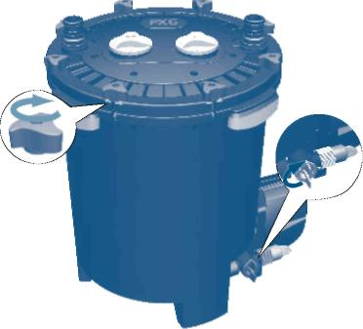
ВАЖНО: Если подводящая труба, прикрепленная к крышке контейнера, выскользнет из своего гнезда, вставьте ее полностью обратно в соединение “IN” в крышке.

- Поставьте обратно и затяните вручную восемь крепежных соединений. Крышка считается закрытой правильно, если она непосредственно касается контейнера. НЕ ИСПОЛЬЗУЙТЕ НИКАКИХ ИНСТРУМЕНТОВ, ЧТОБЫ НЕ ПОВРЕДИТЬ ФИЛЬТР.

6. МОНТАЖ ФИЛЬТРА
1. После установки фильтра в окончательное положение убедитесь в том, что в аквариуме есть надлежащее количество воды.

Важные мелочи:

• Крышка фильтра должна быть, по крайней мере, на 20 см ниже уровня воды в аквариуме, но не более, чем на 150 см. НИКОГДА не устанавливайте фильтр выше уровня воды.
• Шланги, поставляемые с фильтром, имеют длину 4 м. Если требуются шланги большей длины, то шланг приемного стояка НЕ ДОЛЖЕН превышать 2 м, а общая длина шлангов приемного стояка и выпускного шланга не должна превышать 5 м.
• ВАЖНО: Шланги должны быть прямыми от фильтра до кромки аквариума; без провисания и образование петель.
• Для надлежащей работы системы быстрого пуска фильтра в работу уровень воды в фильтре не должен находиться больше чем на 20 см ниже кромки аквариума.
• Для наилучшей работы фильтр должен быть расположен полностью ниже аквариума.
• Позиционируйте продувочный клапан таким образом, чтобы вы могли прикрепить шланг, не двигая фильтр.
• Убедитесь в том, что уплотнительное кольцо крышки уже установлено в крышке контейнера.

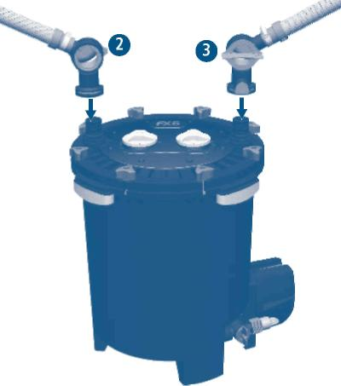
2. Возьмитесь за клапан подводящего стояка (который находится на конце шланга, прикрепленного к трубе стояка); надвиньте его на соединение “IN” на крышке фильтра и нажимайте на него до щелчка, подтверждающего, что он встал на место.

3. Возьмитесь за выпускной клапан (который находится на конце шланга, прикрепленного к выпускной насадке); надвиньте его на соединение “OUT” на крышке фильтра и нажимайте на него до щелчка, подтверждающего, что он встал на место.

- Убедитесь в том, что оба клапана закреплены на месте и что рычаги клапанов находятся в открытом (вертикальном) положении, прежде чем действовать дальше.

- ПУСК ФИЛЬТРА
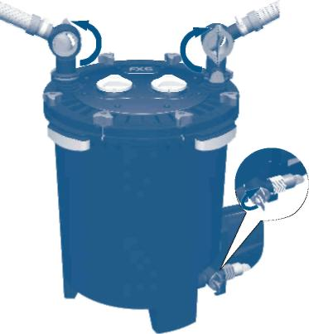
- Проверьте свою установку.
Перед включением фильтра убедитесь в том, что:

а) Продувочный клапан находится в закрытом (вертикальном) положении, и его резиновый колпачок закреплен на месте стопорной гайкой;

б) Все крепежные соединения верхней крышки плотно затянуты;

в) Клапаны “IN” и “OUT” полностью открыты (рычаги клапанов находятся в вертикальном положении).

г) Сито стояка полностью погружено в воду.

д) В контейнере должно быть 8 литров воды.

ОЧЕНЬ ВАЖНО: Вам следует знать, что как только фильтр включен, он начинает работать и сразу переходит на режим автоматического выполнения последовательности пусковых операций.

- Включите фильтр в электрическую розетку.
Началось автоматическое выполнение последовательности пуска. При этом происходит следующее:
а) Помпа работает 1 минуту для заполнения контейнера аквариумной водой.
б) Помпа останавливается на 2 минуты для выпуска воздуха из контейнерного фильтра.
в) Помпа начинает работать снова; теперь она будет непрерывно работать, пока фильтр не выключат.
Эта последовательность операций будет повторяться каждый раз при выключении и повторном включении фильтра.
Примерно через каждые 12 часов помпа будет останавливаться на 1 минуту для удаления воздуха, находящегося в фильтре.

ОБСЛУЖИВАНИЕ ПРОДУ-ВОЧНОГО ДРЕНАЖНОГО КЛАПАНА
ПРЕДУПРЕЖДЕНИЕ: Всякий раз перед опусканием рук в аквариум, помещением или извлечением из аквариума каких-либо частей, установкой или обслуживанием фильтровального оборудования отключайте все аквариумные приборы от электросети
Фильтровальные среды должны периодически очищаться или заменяться в соответствии с инструкциями к каждому виды среды - наполнителя. Перед периодическим уходом за фильтровальными средами контейнерный фильтр FX6 должен быть освобожден от воды, т. е., дренирован.
Конструкция фильтра FX6 предусматривает два способа дренажа контейнера:
• Вариант 1: дренаж с помощью продувочного клапана
• Вариант 2: дренаж с помощью фильтровальной помпы.
ДРЕНАЖ С ПОМОЩЬЮ ПРОДУВОЧНОГО КЛАПАНА
Для использования продувочного клапана для слива воды из контейнера вам понадобится гибкий дренажный шланг (в комплект фильтра не входит) 5/8” (1,58 cм) длиной, достаточной для отвода воды от контейнера до дренажной системы. Рекомендуется использовать гофрированный шланг А-20015 Fluval (продается отдельно), который надежно крепится к продувочному клапану с помощью стопорной гайки.
1.Отключите помпу от электросети.
2. Поверните клапаны “IN” (Вход) и “OUT” (Выход) в закрытое (горизонтальное) положение.
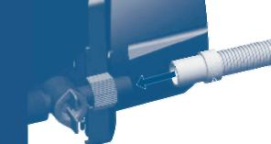
3. Убедитесь в том, что продувочный клапан находится в закрытом (вертикальном) положении; поверните стопорную гайку по часовой стрелке с тем, чтобы отпустить ее, затем снимите резиновый дренажный колпачок.
4. Прикрепите один конец шланга 5/8” к продувочному клапану и расположите второй конец в дренажном резервуаре. Убедитесь в надежности крепления шланга к клапану. Если вы не используете гофрированный шланг Fluval, вам может понадобиться зажим для крепления шланга.
5. Сначала переведите продувочный клапан в открытое (горизонтальное) положение, повернув его против часовой стрелки; затем отсоедините впускной клапан “IN”: нажмите кнопку, отпускающую его, и отделите ее от крышки фильтра. При снятии клапана AquaStop проливается некоторое количество воды, поэтому лучше запастись тряпочкой для вытирания ее.
6. Вода сразу начинает сливаться из контейнера. Поскольку это происходит под действием силы тяжести, слив воды прекращается после того, как уровни воды в контейнере и в сливном ведре выровняются. Как только это произойдет, просто закройте клапан и опорожните ведро. Повторяйте процедуру дренажа до тех пор, пока из контейнера уйдет достаточно воды, чтобы можно было без труда отнести его в зону обслуживания.
7. Как только будет слито достаточно воды, закройте продувочный клапан и отсоедините дренажный шланг. Поставьте обратно резиновый дренажный колпачок и закрепите его стопорной гайкой, поворачивая ее против часовой стрелки. Отсоедините выпускной клапан “OUT”.
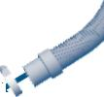
ДРЕНАЖ С ПОМОЩЬЮ ФИЛЬТРОВАЛЬНОЙ ПОМПЫ.
Для использования фильтровальной помпы для слива воды из контейнера вам понадобится дренажный шланг с третьим клапаном AquaStop (дренажный шланг и зажим не входят в комплект поставки).
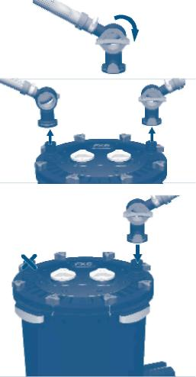
1. Для подготовки дренажного шланга прикрепите с помощью зажима третий клапан AquaStop к шлангу диаметром 1”. Следуйте инструкциям в разделе «Монтаж и эксплуатация», глава 1 (Подготовка присоединений приемного стояка).
2. Отключите помпу от электрической сети.
Примечание: При снятии клапана AquaStop проливается некоторое количество воды, поэтому лучше запастись тряпочкой для вытирания ее.
3.Поверните клапаны “IN” (Вход) и “OUT” (Выход) в закрытое (горизонтальное) положение.
4. Отсоедините впускной и выпускной клапаны AquaStop от контейнера.
5. Прикрепите третий клапан AquaStop с дренажным шлангом (подготовленным в соответствии с пунктом 1 выше) к соединению “OUT” на контейнере. ПРЕДУПРЕЖДЕНИЕ: убедитесь в том, что дренажный шланг и клапан AquaStop присоединены к соединению “OUT”.
6. Разместите отверстие шланга в надлежащем дренажном резервуаре.
7. Вставьте электрический кабель в электророзетку.
8. Откройте клапан AquaStop, переведя его в вертикальное положение. Дайте помпе фильтра поработать до тех пор, пока вся вода не будет слита из контейнера.
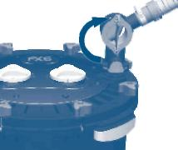
9. После опорожнения фильтра отключите его от электросети.
10. Отсоедините дренажный клапан AquaStop и отнесите контейнер к месту обслуживания.
Важно: помните об электронной автоматической последовательности заливки насоса во время дренажной очистки, при использовании насоса продолжительное время.
УХОД ЗА ФИЛЬТРОВАЛЬНЫМИ СРЕДАМИ - НАПОЛНИТЕЛЯМИ

ЧИСТКА И ЗАМЕНА ФИЛЬТРОВАЛЬНЫХ СРЕД - НАПОЛНИТЕЛЕЙ

1. Отнесите фильтра в место, удобное для его обслуживания.

2. Ослабьте и снимите восемь креплений крышки фильтра; снимите крышку и отложите ее в сторону. Старайтесь не повредить вводной патрубок, присоединенный к крышке.

3. С помощью оранжевых Т-образных ручек выньте три корзины с фильтровальными средами из контейнера; выведите ручки из их щелей и отделите корзины одну от другой. 4. Снимите все пенные вставки с корзин, промойте их с помощью аквариумной или дехлорированной воды, или замените их, если требуется.

5. Замените химические среды, если это требуется. Химические среды не подлежат очистке.

6. Промойте биологическую среду аквариумной водой или замените ее, если требуется.

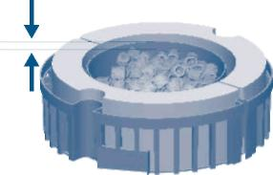
7. Опорожните и промойте контейнер фильтра. НИКОГДА не используйте мыло или моющие средства для чистки контейнера или промывки корзин, так как остающиеся следы чистящего вещества могут повредить чувствительным организмам рыб.

8. Вставьте обратно вставки и фильтровальные среды в соответствующие зоны корзин. Внимательно устанавливайте пенные вставки, обеспечивая, чтобы каждая вставка покрывала всю половину корзины снизу доверху. Обеспечьте, чтобы оставалось не менее 1 см свободного пространства над верхом фильтровальной среды, чтобы корзины могли быть состыкованы надлежащим образом.
ОБРАТНАЯ СБОРКА ФИЛЬТРА
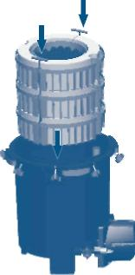
1. Составьте стопку корзин, подгоняя их так, чтобы они соединились друг с другом. Вставьте Т-образные ручки в вертикальные прорези и вставьте корзины обратно в контейнер. Пена в верхней корзине должна находиться вровень с верхней кромкой контейнера.

2. Поставьте обратно крышку контейнера.

а. Проверьте, нет ли износа или разрывов на прокладке крышки.

б. Расположите крышку обратно на контейнере. Возможна только одна ориентация крышки. Осторожно нажимайте на крышку до тех пор, пока выпускная трубка, прикрепленная к внутренней стороне контейнера, не войдет плотно в отверстие выпускного (“OUT”) клапана крышки.
Важно: Если впускная трубка, прикрепленная к крышке контейнера, выскочила из своего гнезда, обеспечьте заново вставку ее под соединение “IN” крышки.

3. Установите обратно и затяните вручную восемь креплений крышки. Крышка считается установленной правильно, если она находится в непосредственном контакте с контейнером. НЕ ПОЛЬЗУЙТЕСЬ КАКИМ-ЛИБО ИНСТРУМЕНТОМ, ТАК КАК ПРИ ЭТОМ МОЖЕТ БЫТЬ ПОВРЕЖДЕН ФИЛЬТР.

4. Вставьте обратно клапаны “IN” и “OUT” в соединения крышки и плотно прижмите их, пока они не щелкнут, входя в соединения.
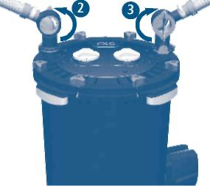
Убедитесь в том, что клапан “IN” присоединен к шлангу, прикрепленному к стояку с ситом, а клапан “OUT” присоединен ко шлангу, прикрепленному к выпускной насадке.

5. Сначала откройте клапан “IN” (поверните его в вертикальное положение).

6. При уже открытом клапане “IN” откройте клапан “OUT”.
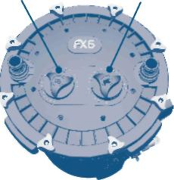
7. Не меняйте эту последовательность, иначе контейнер не будет заполняться надлежащим образом. Если контейнер больше не заполняется, вам придется снять крышку, залить около 8 литров воды в контейнер и поставить крышку обратно. (См. «Подготовка фильтра», пункт 7). 7. Вы должны слышать, как вода заполняет фильтр.
Тем временем, воздух будет вытесняться через выпускную насадку, вызывая образование пузырей и бурление в аквариуме. Как только выделение пузырей прекратится, вставьте электрический кабель опять в розетку. Помпа возобновит свою работу в нормальной последовательности пусков и остановок, как описано в разделе «Пуск фильтра».

ОБСЛУЖИВАНИЕ ПОМПЫ

УХОД ЗА ПОМПОЙ: ЗАМЕНА КРЫЛЬЧАТКИ

ПРЕДУПРЕЖДЕНИЕ: Всякий раз перед опусканием рук в аквариум, помещением или извлечением из аквариума каких-либо частей, установкой или обслуживанием фильтровального оборудования отключайте все аквариумные приборы от электросети.
Перед обслуживанием помпы полностью освободите фильтр FX6 от воды и корзин с фильтровальными средами.

1. Освободите контейнер фильтра, следуя процедурам, описанным в разделе «Уход за фильтровальными средами». Перенесите фильтр на место обслуживания.

2. Выньте все среды - наполнители и корзины из контейнера фильтра. Полностью опорожните контейнер в дренажную емкость.
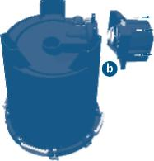
3. Для снятия узла помпы:

а. Переверните фильтр верх дном с тем, чтобы винты помпы и места винтов были хорошо видны. Помните, что выпускная трубка немного выступает за верхнюю кромку контейнера. Не погните и не повредите трубки при переворачивании фильтра.

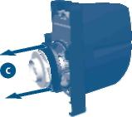
б. Отвинтите 4 крепежных винта с помощью крестообразной отвертки. Винты расположены на одном конце прорезей вокруг помпы.

в. Извлеките узел крыльчатки, ухватившись за его фланец.

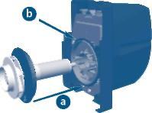
4. Тщательно очистите крыльчатку и полость крыльчатки путем промывки чистой проточной водой. 5. Пересоберите все компоненты помпы:

а. Совместите две стрелки на узле крыльчатки. Перед вставкой крыльчатки осторожно прижмите магнит к фланцу, чтобы гарантировать, что втулка фланца находится полностью на своем месте.

б. Установите уплотнительное кольцо.

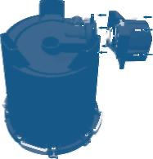
6. Прикрепите узел помпы к контейнеру заново с помощью 4 крепежных винтов и крестообразной отвертки. При сборке помпы 4 фиксирующих винта должны осторожно ввинчиваться до тех пор, пока крышка двигателя помпы и контейнером не будут надежно скреплены. Примечание: не перетяните винты, крепящие корпус к контейнеру.

ВАЖНО: Убедитесь в том, что подшипник крыльчатки (втулка и кольцо) установлен правильно в камере крыльчатки. Хотя втулка изготовлена из весьма износостойкого материала, при определенных условиях она может изнашиваться. По этой причине рекомендуется заменять ее всякий раз, когда заменяется узел крыльчатки. Соблюдайте инструкции, прилагаемые к комплекту заменяемых частей.

7. Заново соберите, соедините и запустите фильтр.
ЗАМЕНА АКВАРИУМНОЙ ВОДЫ
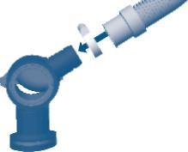
1. Подготовьте дренажный шланг. Прикрепите третий клапан AquaStop к шлангу диаметром 1” (в поставку не входит). Выполняйте инструкции по «Монтажу и эксплуатации – Подготовка приемного стояка», пункт 1.

2. Переведите клапаны “IN” и “OUT” в закрытое (горизонтальное) положение.

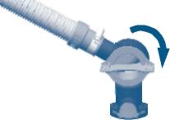
3. Отключите помпу от питающей электросети.
Примечание: При снятии клапана AquaStop проливается некоторое количество воды, поэтому лучше запастись тряпочкой для вытирания ее.

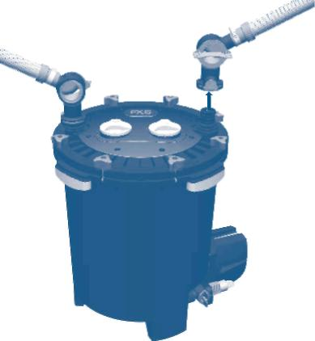
4. Отсоедините клапан AquaStop и выпускной шланг от соединения “OUT” на крышке фильтра. Затем присоедините третий клапан AquaStop и дренажный шланг (приготовленный в соответствии с пунктом 1 выше) к соединению “OUT”.

5. Расположите открытый конец дренажного шланга в сливном резервуаре.

6. Переведите клапаны “IN” и “OUT” в открытое (вертикальное) положение. 7. При обоих открытых клапанах вставьте штекер силового кабеля в электрическую розетку. Дайте помпе поработать до тех пор, пока желаемое количество воды не будет слито из аквариума.

8. Закройте клапан “IN” и выключите фильтр.

9. Вытащите дренажный клапан их соединения “OUT” на крышке контейнера. ОСТОРОЖНО: в дренажном шланге может оставаться некоторое количество воды.

10. Поставьте обратно клапан “OUT” в соединение “OUT” в крышке.

11. Залейте воду.

12. Откройте клапаны “IN” и “OUT” (рычаги клапанов должны находиться в вертикальном положении).

13. Включите фильтр.

14. Установите дату вашей последней промывки и обслуживания фильтра поворачиванием циферблатов на верхней крышке фильтра.

Заменяемые части

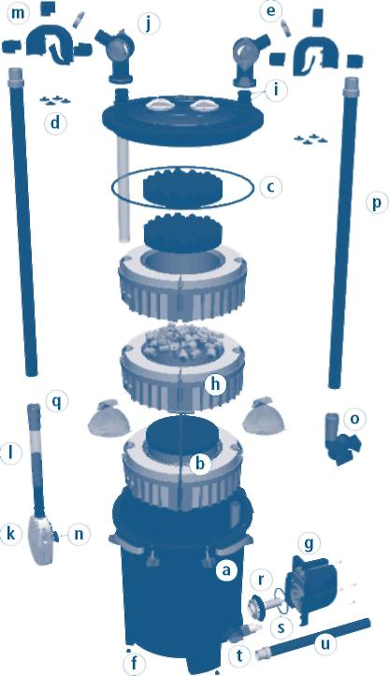

Наименование | Кол-во | Артикул |  | Наименование | Кол-во | Артикул
a Крепежные детали крышки | 1 | А20215 |  | k Сито приемного стояка | 1 | А20221
b Т-образная ручка | 1 | А20241 |  | l Трубка стояка | 1 | А20225
c Крышка фильтра (Кольцо) | 1 | А20210 |  | m Кромочный соединитель с тремя зажимами | 1 | А20230
d Присоска d20 кромочного соединителя | 4 | А20232 |  | n Присоска сита стояка | 2 | А15041
e Металлический зажим (для шланга) | 2 | А20234 |  | o Выпускная насадка | 1 | А20226
f Резиновые ножки | 4 | А20221 |  | p Гофрированный шланг | 1 | А20236
g Узел двигателя | 1 | А20201 |  | q Резиновый соединитель | 2 | А20228
h Корзина для фильтровальной среды | 1 | А20239 |  | r Узел магнитной крыльчатки | 1 | А20206
i Кольцо верхней крышки с защелкой | 2 | А20212 |  | s Уплотнительное кольцо двигателя | 1 | А20207
j Клапан AquaStop | 1 | А20216 |  | t Продувочный клапан | 1 | А20219
 |  |  |  | u Шланг продувочного клапана | 1 | А20237

По вопросам связанным с техническим обслуживанием обращайтесь в ООО «Хаген Рус».
Тел/факс (495)704-90-92/93.

